5. Учет в доходах для НУ выручки от реализации товаров, по которой в период применения УСН не получена оплата от покупателей
5.1 Учтена в доходах для НУ выручка от реализации, не оплаченная покупателями до перехода на ОСН
На дату перехода на ОСН (в примере 01.07.2018) следует включить в доходы дебиторскую задолженность покупателей по товарам, которые были реализованы, но не оплачены в период применения УСН.
Для анализа дебиторской задолженности сформируйте отчет Анализ счета (счету 62.01) на последний день применения УСН (в примере на 30.06.2018). Перед формированием отчета по кнопке Показать настройки на закладке "Группировка" установите флажки "Контрагенты", "Договоры", "Документы расчетов с контрагентами" (рис. 25).
Рис. 25
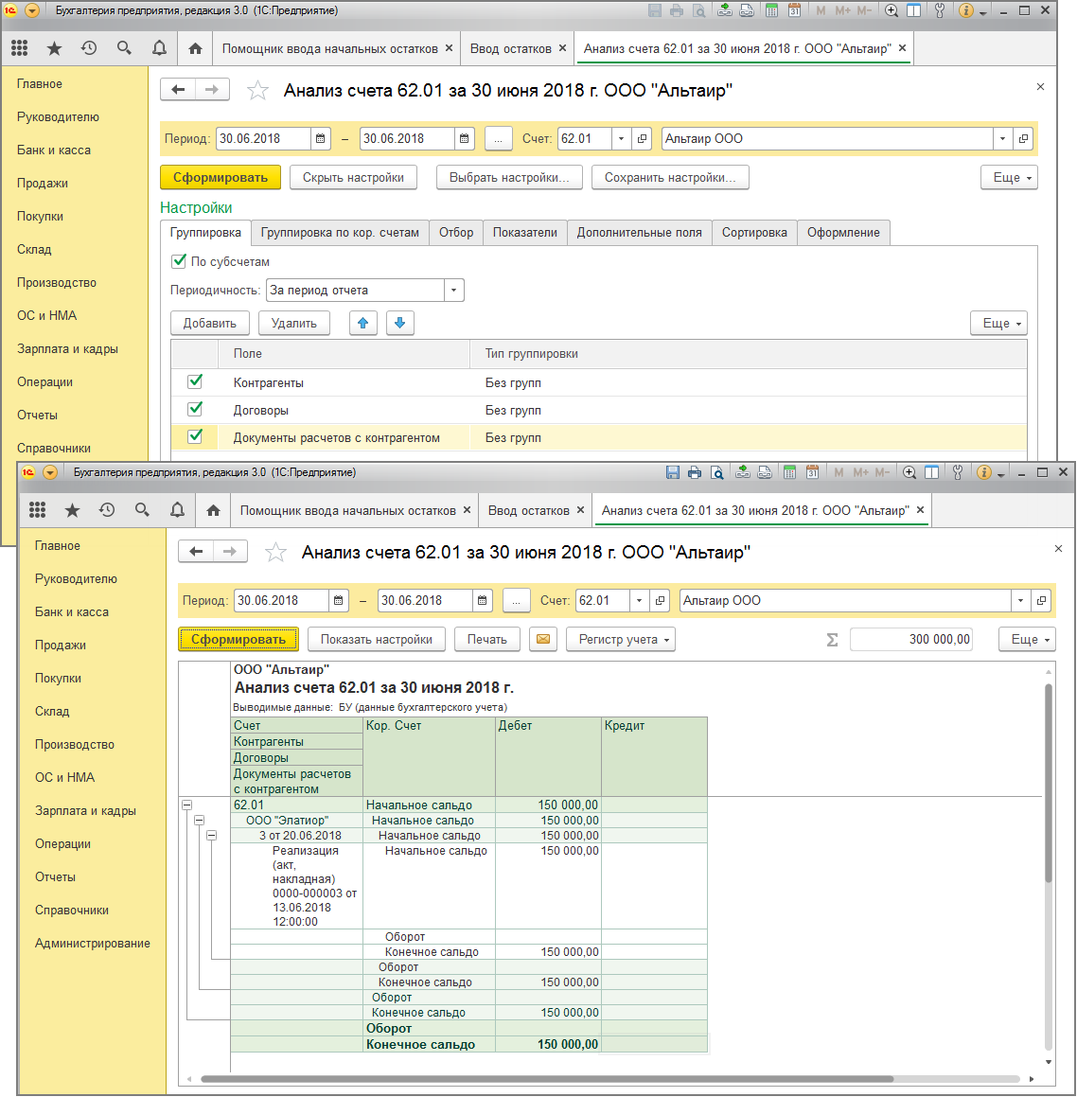
Документ "Операция" (рис. 26):
- Раздел: Операции – Операции, введенные вручную.
- Кнопка Создать, вид документа – Операция.
- В поле от укажите дату начала применения ОСН.
- По кнопке Добавить заполните табличную часть:
  - В колонке Дебет укажите счет 62.01 и аналитику к нему (контрагент, договор и документ реализации).
  - В колонке Кредит укажите счет 91.01 и аналитику к нему (статья прочих доходов и расходов с видом статьи "Прибыль (убыток) прошлых лет", при необходимости введите новую).
  - Колонку Сумма не заполняйте (выручка по бухгалтерскому учету проведена ранее в периоде применения УСН).
  - Колонку Сумма Дт не заполняйте (сумма задолженности покупателей для счета 62.01 отражается документом "Ввод остатков" (рис. 21).
  - В колонке Сумма Кт укажите сумму реализации по строкам "НУ" и "ПР".
- Кнопка Записать и закрыть.
Рис. 26
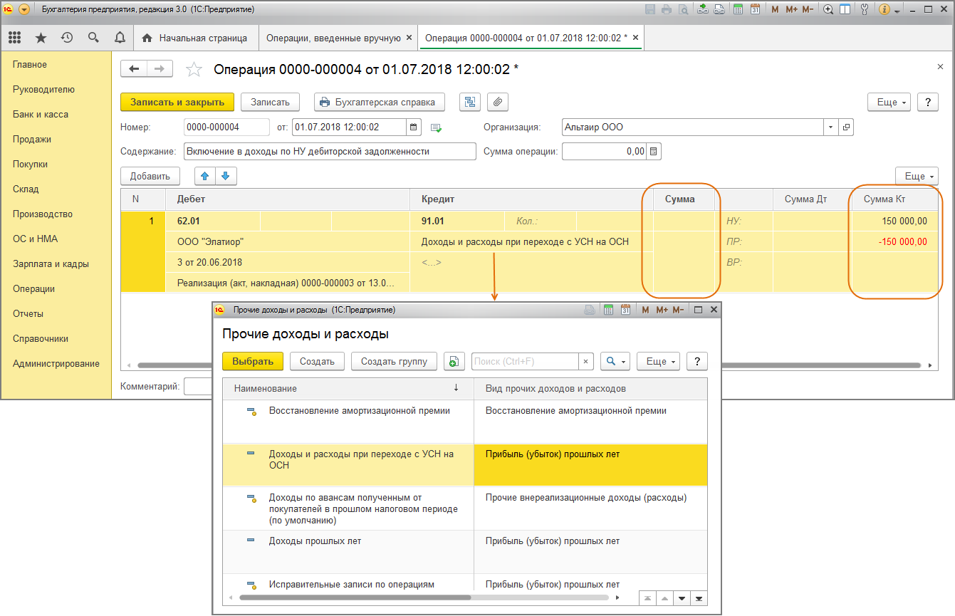
<<-вернуться к таблице примера

